产品功能

1.1系统概述
本系统需适用于新建和改造医院的各类手术室、医学院实训室，既可以多点联网运行，也支持单机应用，无论是常规手术室还是数字化手术室均能与之实现无缝集成，为手术示教应用开发的管理软件具备即插即用、一键启动、全自动示教和导播切换示教等先进功能。
示教直播车前端核心设备需单机最多支持10路高标清混合编码，可以接入任何接口规格和信号格式的医用影像设备，支持医用特殊分辨率、4K和3D信号的接入。
需在同一个平台上实现统一编码的音视频同步传输，无需额外的语音终端即可实现双向示教，增强音视频的同步效果，提高系统的稳定性和性价比。
系统需具备强大的媒资管理功能，支持录制存储和点播发布，在示教直播的同时，通过手动或自动的方式对指定内容进行存储、编目和发布，同时支持后台管理和后期编辑功能，可以根据需要从媒体库中下载后进行精编，建立精品课件和在线学习资料库。
示教室接收系统需采用音视频统一编码平台，通过固定式接收机或移动式接收车系统实现双向互动示教，接收端支持多屏解码输出，可以根据示教室的大小和示教类型，设计为具有交互通话功能的双向示教室和只具备接收功能的单向示教室，在其他区域则可以采用通过加密授权的客户端软件，在普通电脑或手持终端上进行收看。

1.2系统组成
- 示教直播车
- 示教接收车
- 直播服务器
- 点播服务器
- 示教管理软件
- 术野摄像机
1.3系统拓扑图（示教直播车/接收车系统中的应用）
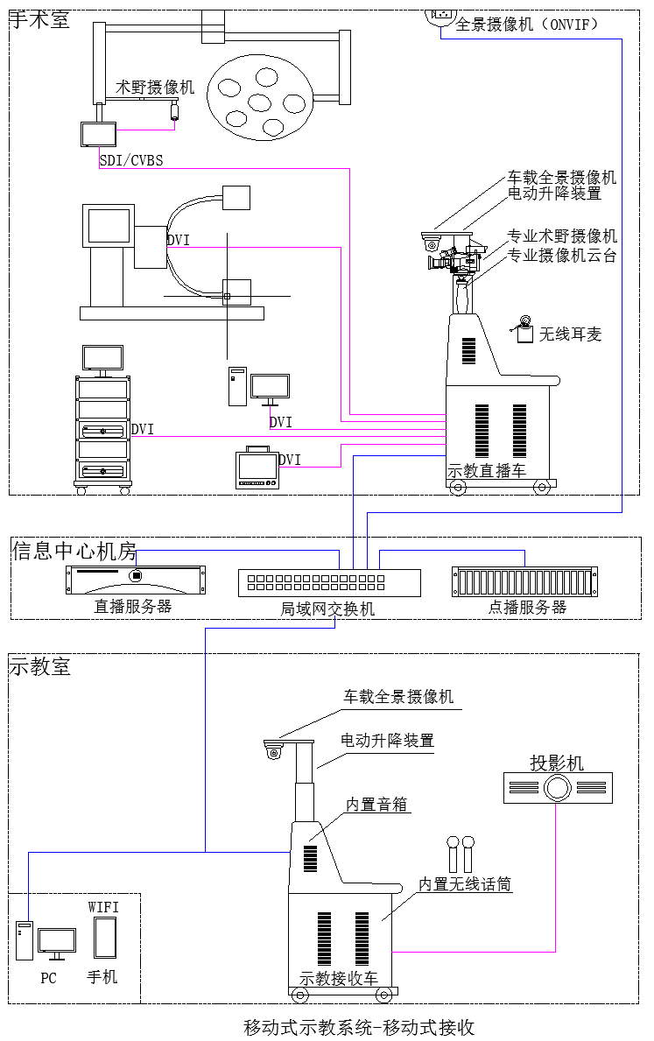

1.4示教直播车
- 产品无需施工布线，即插即用，触摸式人机界面需提供本地录像、远程示教和录像管理功能；内置4T存储，支持4路高清和2路标清本地录像存储、网络存储、画面截图和文件导出；一键启动的无人值守全自动工作模式，无需额外的语音终端即可实现双向示教。产品需通过SGS国际医疗安规认证。
- 一体化全封闭结构，6通道高清编解码主机、电动升降高清全景摄像机、专业摄像机云台（或1.6米三节式伸缩臂）、话务级DSP降噪无线耳麦、内置数字音频处理器和内置音箱。
- 同时6路高标清混合输入功能，支持2路SDI高清编码、1路VGA编码，1路HDMI/DVI高清编码，2路CVBS标清编码；可以满足全景、术野摄像机及各类腹腔镜、胸腔镜、显微镜、监护仪、DSA设备、多导仪、X光、carto等设备接入，兼容Siemens、Agfa、Johnson、GE、Philips、Stryker、Karlstorz、Planmed、Konica Minola、Olympus等医疗仪器输出接口，支持医用诊断级影像特殊分辨率。
- 全景摄像机采用20倍光学变焦，水平360度、垂直90度选装控制，电动升降控制，随时调节摄像机高度，标准高度为1.3米，最大高度为1.8米，需实现手术室全景拍摄和一般要求的术野拍摄。
- 术野摄像机可选用专业级220万像素高灵敏度1/3英寸3MOS传感器，20倍光学变焦，4K 4096x2160\UHD变焦镜头，灵敏度:F11，8.8毫米至176 毫米，HD-SDI输出：BNCx1，0.8V[p-p]，75Ω，最高分辨率为4K 4096x2160 高清/标清可切换。
- 内置的双向数字音频处理系统，与视频统一编码传输，通过MCU交换处理，可实现分组和多方交互示教，通过随机标配的无线耳麦与示教室或远程用户进行清晰无回音的通话，外置的音频接口可以根据需要接入第二只无线耳麦或多路话筒处理器，实现多人同时交谈，也可以将机内的扬声器装置切换至扩声状态，满足现场扩声需求。
需在数字化手术室采用移动式示教直播车工作站实现灵活方便的示教直播功能，直播车可直接摆放在手术室任意合适的位置与腔镜台车或数字化手术室设备无缝连接，通过内置或外接的高清触摸显示器进行本地手术录像、截图、文件导出以及网络录制、示教直播操作。
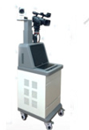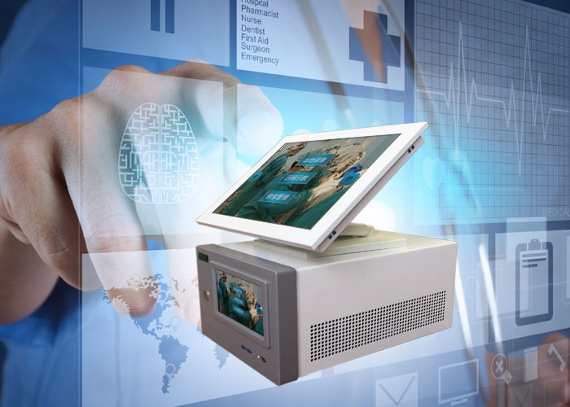

工作站同时6路高标清混合输入，支持2路SDI高清编码、1路VGA编码，2路HDMI/DVI高清编码，2路CVBS标清编码；可以满足全景、术野摄像机及各类腹腔镜、胸腔镜、显微镜、监护仪、DSA设备、多导仪、X光、carto等设备接入，兼容Siemens、Agfa、Johnson、GE、Philips、Stryker、Karlstorz、Planmed、Konica Minola、Olympus等医疗仪器输出接口，支持医用诊断级影像特殊分辨率。
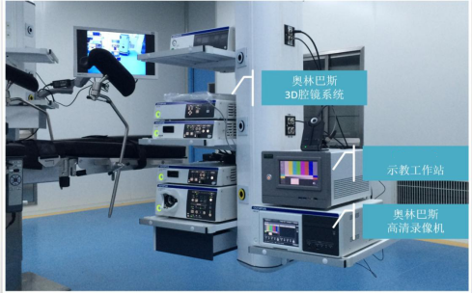
直播车中的示教工作站与奥林巴斯3D腔镜系统连接
示教工作站主机应为音视频双向编解码架构，在一个平台上实现双向通话，其它录播、编码器架构的系统，均需单独配置一个语音终端来实现点对点的双向音频传输，降低了语音通信的同步性、可靠性和通话质量。
示教工作站主机应具有6路全高清解码能力，最多支持3个显示设备以多画面或单画面方式显示，可将示教室、远程会诊中心的画面传输至手术室内的监视器上，实现全场景远程医学指导咨询。
为避免传统无线话筒配合扩声音箱的架构易产生回音和易受高频电刀的干扰而产生噪音，系统中应采用话务级的无线耳麦作为手术室与示教室语音沟通的主要设备。无线耳麦需符合YY0505－2005（医用电气设备电磁兼容标准）规范，重量轻量化设计，充电电池需提供最大8小时连续通话能力。

1.5示教接收车
移动示教接收车需采用与示教直播车同样的全封闭式架构，内置高性能多路编解码系统和数字音频处理系统，配备4路无线话筒用于会场与手术室进行双向互动示教，丰富的输入输出接口能与示教室、会议室、报告厅已有的AV系统进行互通连接。

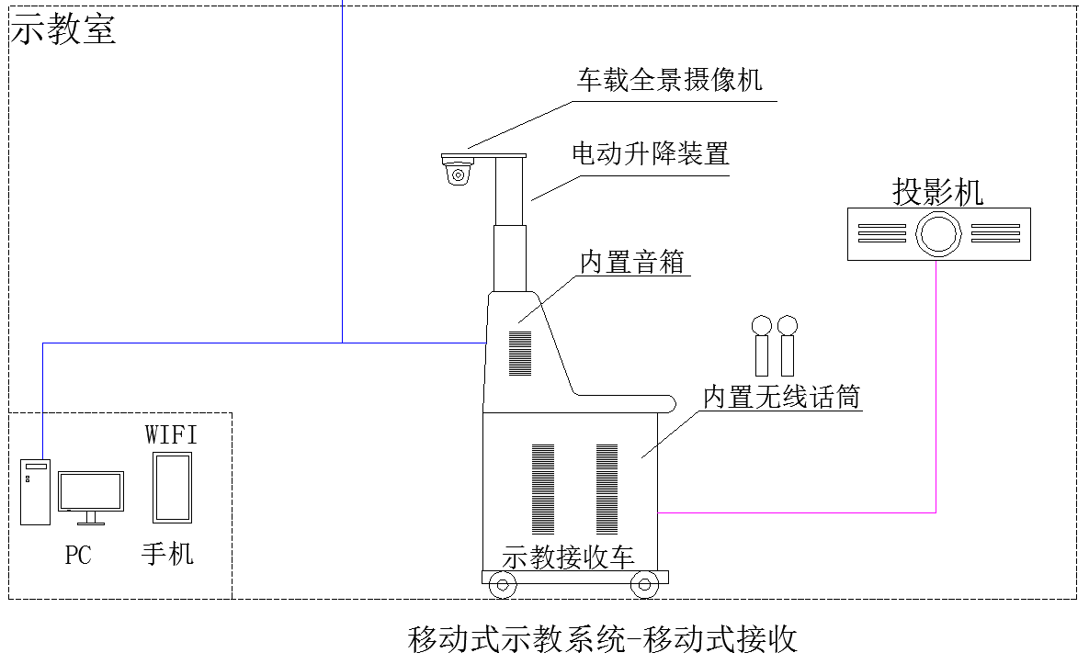

- 无需施工布线，即插即用，触摸式人机界面提供本地录像、远程示教和录像管理功能；内置4T存储，支持4路高清和2路标清本地录像存储、网络存储、画面截图和文件导出；一键启动的无人值守全自动工作模式，无需额外的语音终端即可实现双向示教。产品应通过SGS国际医疗安规认证。
- 一体化全封闭结构，6通道高清编解码主机、电动升降高清全景摄像机、专业摄像机云台（或1.6米三节式伸缩臂）、话务级DSP降噪无线耳麦、内置数字音频处理器和内置音箱。
- 同时4路高标清混合输入功能，支持2路SDI高清编码、1路VGA编码，1路HDMI/DVI高清编码，2路CVBS标清编码；可以满足全景、术野摄像机及各类腹腔镜、胸腔镜、显微镜、监护仪、DSA设备、多导仪、X光、carto等设备接入，兼容Siemens、Agfa、Johnson、GE、Philips、Stryker、Karlstorz、Planmed、Konica Minola、Olympus等医疗仪器输出接口，支持医用诊断级影像特殊分辨率。
- 全景摄像机采用20倍光学变焦，水平360度、垂直90度选装控制，电动升降控制，随时调节摄像机高度，标准高度为1.3米，最大高度为1.8米，实现手术室全景拍摄和一般要求的术野拍摄。
- 内置双向数字音频处理系统，与视频统一编码传输，通过MCU交换处理，可实现分组和多方交互示教，通过随机标配的无线耳麦与示教室或远程用户进行清晰无回音的通话，外置的音频接口可以根据需要接入第二只无线耳麦或多路话筒处理器，实现多人同时交谈，也可以将机内的扬声器装置切换至扩声状态，满足现场扩声需求。

1.6示教直播服务器
示教直播服务器具备流媒体和控制指令的转发、录制存储功能，是一台针对医疗诊断级影像在局域网内路由需求设计，集成了MCU流媒体转发和存储点播功能的媒体服务器。
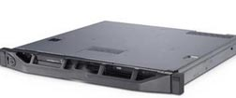
支持灵活的分组多人示教模式和级联功能，采用超强的网络适应能力及多种QOS保障机制；遵循H.264图像编码协议，单机最高可支持64个并发通讯，通过级联可满足更多并发需求。
可以对指定的音视频网络流进行录制和存储，以六画面同步模式完整地记录手术示教过程。标配8T容量的磁盘阵列，可以存储约400小时的高清视频信号。

1.7示教点播服务器
示教点播服务器采用硬件高速转码服务平台，集视频直播分发，VOD点播，磁盘阵列存储为一体的一站式视频运营服务平台，能实现局域网、互联网跨平台直播点播服务器，支持多屏终端通过微信、APP在PC、iPad、iPhone、Android 终端上的点播示教录像和和实时示教直播。
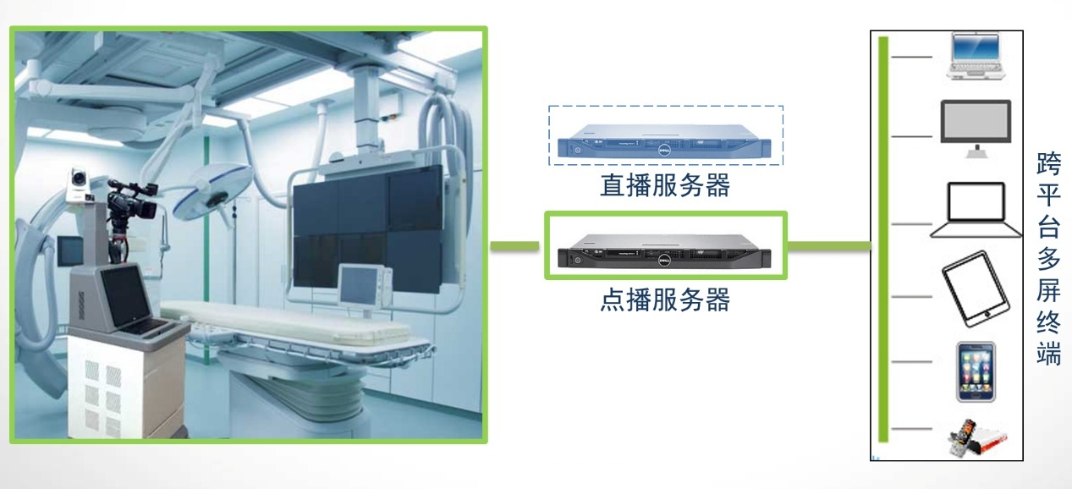

1.8术野摄像机
术野摄像机完成手术教学的摄像设备。主要用拍摄手术区域，用于记录整个手术过程。医疗术野摄像头拍摄到的清晰画面经过直播车和接收车互动编码上传到示教服务器压缩后经广域网可以将手术室过程传送到地球村的每个角落。如安装拾音器和扩音器后可以实现远程远程会诊，双向语音通话。在手术无影灯下，为了能够看到某些区域真实的皮肤组织状况，需要我们使用专业医疗使用的术野摄像机，其色彩还原度和清晰度是最为重要，解决在手术中容易出现的光斑和变焦虚化的问题。综上所述，在高清手术示教系统应用中，专业术野摄像头起着至关重要的角色，将决定着手术视频的清晰度，以及手术教学的质量。

1.9示教管理软件
手术示教管理软件融合广电技术和医用影像传输的特点，采用全自动和导播切换模式对示教过程进行全局管控，应具有以下功能：
- 实时监控所有示教画面
- 摄像机上下左右和缩放调整
- 指定接收内容和排列布局
- 对示教任务进行分组轮训
- 查看在线用户状态
- 启停示教直播、暂停录制
- 多方通话指导或解说功能
- 实时字幕发送滚动字幕
- 远程设置前端和终端参数
- 远程音视频矩阵切换
全自动示教
“导播台”实时切换播出画面，客户端无需任何操作，跟随控制台的指令进行同步显示。

导播切换示教
在示教直播过程中，如发生不适合继续转播的意外事件，可以使用导播台的紧急停止功能，终端分机自动显示预先准备的图片文件。

紧急停止播出
管理系统应内置多个品牌的专业摄像机、网络摄像机、高清编码器和高清混合矩阵的管理和控制；包含基础管理平台、录像控制、矩阵控制、IPC转发和单收客户端模块，系统中所有的配置和操作都在这个平台上完成。

系统设置功能
在其他需要观摩手术示教的场所，通过专用的单向接收软件收看示教内容，软件直接运行于普通电脑或手持终端上；为保证安全，接收软件可采用安全认证和加密分发。

2.0示教接收机
示教接收机采用高性能视频工作站，配合话筒、调音台、扬声器、液晶电视机或投影机，实现双向交互示教。

接收机支持多屏输出和3D解码功能，支持1个主输出和2个辅助输出，在院内大型示教室或报告厅内配置多个投影设备进行分屏显示，可以获得更佳的观看效果。
示教接收机支持1路CVBS视频输入、1路音频输入、1路高清网络摄像机接入，内置2*85W数字功放，可直连吸顶扬声器。

采用WES7.0嵌入式操作系统，兼容Office办公软件和网页浏览，具备普通电脑功能，可以用于示教室的日常教学和业务培训，体现了系统设计的高性价比原则。

售后服务及保修要求

安装调试
需为所售设备提供一次免费的现场技术安装调试服务和培训服务。

现场培训
系统调试进入试运行之前，需对院方指定的操作人员进行详细的技术培训，直至熟练操作和简单的故障排除。

售后及保修
需为所售设备提供一年免费质保，保修期内由于设备本身质量原因造成的损伤或损坏，应免费负责修理或更换。

电话支持服务
当用户在日常系统运行过程中遇到任何有关相关软件或硬件等方面的问题时，直接拨打支持电话，需及时提供完整、准确的解答。

远程拨入分析
当用户在日常系统运行过程中遇到任何有关操作系统、功能或其它方面的问题时，仅靠语言或文字描述而无法阐明问题的情况下，由供应方资深技术工程师通过远程维护系统进行分析和诊断，以及时解决运行中系统的问题。

现场支持服务
当系统被确诊为硬件故障时，供应方的现场技术工程师会带同相应的替换备件12小时内赶赴现场进行紧急维修。
如院方有重大活动，可协商后提供现场服务保障。

